Муниципальное дошкольное образовательное учреждение
МДОУ «Детский сад № 70»

Консультация для родителей

Воспитатель Борисова В.Н.

Ярославль
октябрь 2020 г.
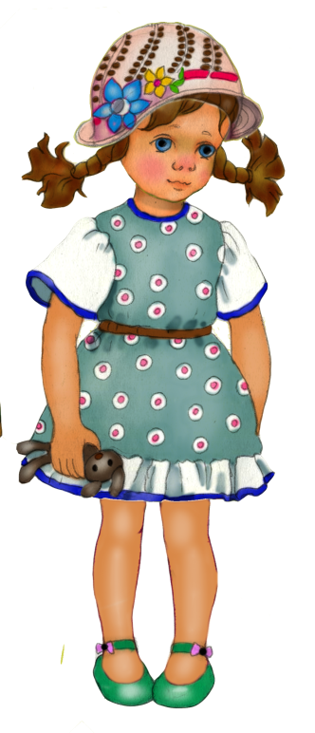
Большинству родителей кажется, что на прогулке поздней осенью ребенок замерзнет и непременно заболеет.
И связывают простудные заболевания детей именно с прогулками в этот период. Прогулки с ребенком должны быть каждый день и в любую погоду. Родителей не должны пугать ветер, дождь, холод или жара. Ребенок должен со всем этим сталкиваться, чтобы в дальнейшем не возникало «сюрпризов» в виде простуды при первом же ветре.
Как одевать ребенка на прогулку?
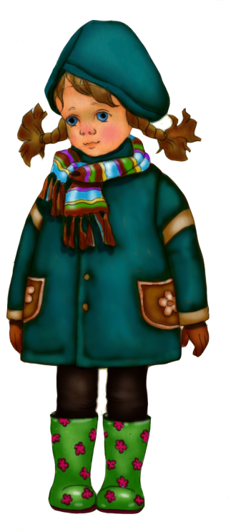
Чтобы прогулка приносила только радость, необходимо знать, как одевать ребенка по погоде. В противном случае перегрев или переохлаждение могут привести к различным заболеваниям, а иммунитет ребенка будет подвергаться постоянным испытаниям.
Ребенок легко перегревается и переохлаждается, поэтому ему нужно создать состояние теплового равновесия, которое достигается правильно подобранной одеждой.
Последнее особенно важно, если ребенок, гуляя, много двигается. Не забывайте и о том, что двигательная активность детей на прогулке значительно выше, чем у взрослых.
Выбирая детскую одежду, ориентируйтесь на то, чтобы ребенок на прогулке не был стеснен в движениях, чтобы ему было удобно бегать, прыгать, подниматься после падений, крутить головой. Детская одежда должна быть не только красивой, но и удобной и практичной! Как же все-таки одевать ребенка летом, осенью, зимой?
Существует очень простая система, но не многие о ней знают. Называется она «один – два – три». Расшифровывается она достаточно просто: прогулки с детьми летом сопровождаются одним слоем одежды, весной и осенью двумя, ну а зимой одевают три слоя одежды. Поэтому выбирайте дышащие ткани, лучше всего хлопчатобумажные.

А не замерз ли ребенок?
Во-первых, необходимо обратить внимание на поведение самого ребенка. На холод ребенок очень бурно реагирует — громко кричит, двигается. Кожа приобретает бледный оттенок.
Во-вторых, по шее, переносице и руке выше кисти.
В-третьих, ледяные ноги (проверьте, не стала ли обувь маленькой или впритык, это способствует переохлаждению).
В-четвертых, ребенок не будет молчать, если ему холодно. Если он «не замечает» — это означает, что ему хорошо.
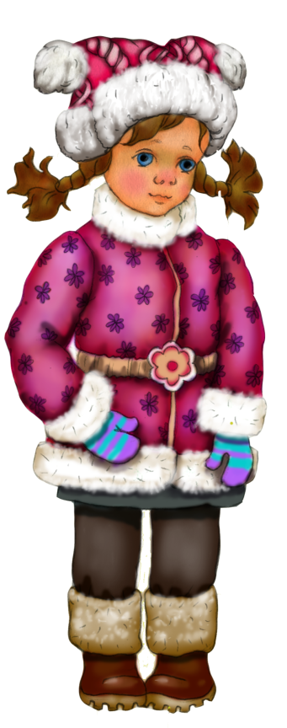
Признаки перегрева ребёнка:
— Первый признак перегрева — жажда, то есть ребенок просит пить;
— на прогулке постоянно теплое лицо, а на улице при этом ниже -8°;
— слишком теплая, почти горячая спина и шея;
— очень теплые руки (руки и ноги, это такие специальные части тела, которые должны быть, по причине особенностей кровообращения, «комнатной» температуры) .
Нельзя гулять!
— Нельзя гулять, когда ребенок болен (высокая температура, слабость, боль, тем более, если болезнь заразна, чтобы не заражать других людей.
— Но в период выздоровления гулять можно и нужно. Свежий прохладный воздух способствует выздоровлению. На улице ребенок будет эффективно кашлять, отхаркивая мокроту. Это хорошо, и не является признаком ухудшения его состояния!
Плюсы прогулки:
+ повышает приспособляемость и работоспособность растущего организма;
+ содействует закаливанию организма, профилактике простудных заболеваний;
+ формирует здоровьесберегающее и здоровьеукрепляющее двигательное поведение;
+ идет ускоренное развитие речи через движение;
+ воспитывает положительное отношение к природе, чувство ответственности за состояние окружающей среды и природы в целом;
+ развивает способность отмечать сезонные изменения в жизни окружающей среды.
Каждый ребенок должен как можно больше бывать на свежем воздухе – это совершенно необходимо для его здоровья.
Гуляйте больше со своими детьми и получайте от прогулок как можно больше удовольствия.

